Стабилизаторы напряжения «Balance» тел. ___________________
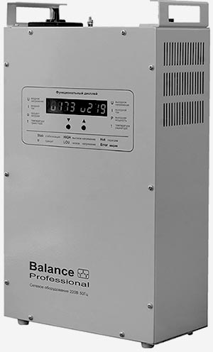 |  |  | Стабилизаторы обеспечивают:  - цифровую индикацию входного и выходного напряжений и токов, процента загрузки и выходной мощности, температуры радиатора и трансформатора ;  - стабилизацию напряжения на уровне 220В;  - неискаженную форму синусоидального напряжения;  - защиту от короткого замыкания и длительного перегруза на выходе;  - режим "транзит" в аварийной и других ситуациях;  - защиту от перенапряжения в режиме "транзит" на уровне 256 В;  - тепловой контроль и защиту силовых элементов и трансформатора стабилизатора;  - выбор нормированного отключение при кратковременном исчезновении питающей сети и после выхода из внештатной ситуации на 10 или 125 сек;  - время измерения входного напряжения 20 мс; |  |  |  | - время реакции на изменение входного напряжения 20 мс;  - низкий уровень акустических шумов.  - все модели имеют включение/выключение по нижней границе входного напряжения 105В/80В соответственно.  Стабилизаторы выполнены:  - силовой автотрансформатор тороидальный  - силовые ключи фирм "SEMIKRON" или “IXYS”  - микропроцессор фирмы "Microchip"  Для стабилизации трехфазного напряжения используются три однофазных стабилизатора с блоком защиты.  Гарантия 3 года  Гарантийное и послегарантийное обслуживание, консультации, монтаж, сервис  ТУ У 31.2-2451208855-001:2005  www.balance.dn.ua
Модель | Мощность, кВ∙А |  |  | Входной ток, А | Диапазон входных напряжений, В | Защитное отключение, В | Отклонение выходного напряжения, +% |  | Габариты, мм | Масса, кг | Цена, грн.
 |  |  |  |  |  |  | Кол-во ступеней |  |  |  | Кол-во ступеней
 | ном | мин |  |  |  |  | 12 | 16 | ВхШхГ |  | 12 | 16
Balance СНО-7-12  Balance СНО-7-16 | 7 | 3,7 |  | 32 | L 115-245 | 275 | 5 | ----- | 500х280х160 | 20 | 5400 | -----
 |  | 4,5 |  |  | C 140-250 | 280 | 4,5 | 3 |  |  |  | 5900
 |  | 5,1 |  |  | H 160-270 | 300
Balance СНО-9-12  Balance СНО-9-16 | 9 | 4,6 |  | 40 | L 115-245 | 275 | 5 | ----- |  | 22 | 5800 | -----
 |  | 5,6 |  |  | C 140-250 | 280 | 4,5 | 3 |  |  |  | 6600
 |  | 6,4 |  |  | H 160-270 | 300
Balance СНО-11-12  Balance СНО-11-16 | 11 | 5,8 |  | 50 | L 115-245 | 275 | 5 | ----- | 525х300х160 | 25 | 6600 | -----
 |  | 7,0 |  |  | C 140-250 | 280 | 4,5 | 3 |  |  |  | 7800
 |  | 8,0 |  |  | H 160-270 | 300
Balance СНО-14-12  Balance СНО-14-16 | 14 | 7,2 |  | 63 | L 115-245 | 275 | 5 | ----- |  | 30 | 7500 | -----
 |  | 8,8 |  |  | C 140-250 | 280 | 4,5 | 3 |  |  |  | 8900
 |  | 10,0 |  |  | H 160-270 | 300
Balance СНО-18-12  Balance СНО-18-16 | 18 | 11,2 |  | 80 | C 140-250 | 280 |  |  | 535х350х200 | 35 | 9700 | 11200
 |  | 12,8 |  |  | H 160-270 | 300
Balance СНО-22-12  Balance СНО-22-16 | 22 | 14,0 |  | 100 | C 140-250 | 280 |  |  |  | 40 | 10800 | 13200
 |  | 16,0 |  |  | H 160-270 | 300

